车载PIS系统本地控制器软件详细设计说明书

编制： 王红 日期： 2019年10月12日

审核： 任延辉 日期： 2019年10月12日

批准： 刘小勇 日期： 2019年10月12日

目 录
目 录 1
1.引言 2
1.1目的 2
1.2背景 2
1.3参考资料 2
2.总体设计 3
2.1软件描述 3
2.2设计方法 3
2.3软件结构 3
2.4程序模块设计说明 4
2.4.1列车总线（trian）RS485管理模块 4
2.4.2车辆线（car）RS485管理模块 4
2.4.3 Ehp线485管理 4
2.4.4 Car485巡检模块 4
2.4.5 组编管理模块 5
2.4.6 报警器巡检模块 6

1.引言

1.1目的
编写详细设计说明书是软件开发过程必不可少的部分，其目的是为了使开发人员在完成概要设计说明书的基础上完成概要设计规定的各项模块的具体实现的设计工作。

1.2背景
- 软件名称
车载PIS系统本地控制器软件
- 相关单位
委托单位∶深圳市北海轨道交通技术有限公司
承办单位∶深圳市北海轨道交通技术有限公司

1.3参考资料
《乌鲁木齐PIS通信协议》
《乌鲁木齐轨道交1号线项目_软件研发设计任务书》

2.总体设计

2.1软件描述
本地控制器是客室机柜的控制核心，它处理司机室机柜通过RS485总线上的数据，如报站信息，内部显示屏，外部显示屏，动态地图，将其解析后，通过客室接口板传送给以下个接口单元，并完成，对讲控制模块，紧急报警器，等等相关环节的数据处理，并完成故障上报等。

2.2设计方法
本软件采用传统的软件开发生命周期的方法，采用自顶向下，逐步求精的结构化的软件设计方法

2.3软件结构
- 总体结构
- 列车总线（train）RS485管理模块
- 车辆线(car)RS485管理模块
- Ehp线485管理模块
- Car485巡检模块
- 版本查询模块
- 报警器巡检模块

- 架构图

2.4程序模块设计说明

2.4.1列车总线（trian）RS485管理模块
主要处在两种状态，一种列车总线RS485存在中断且有数据的情况下，LCU去分析列车过来的类型数据包，如PROCESS_PACKET，P2P_PACKET，TOKEN_PACKET，CLR_TOKEN，DOWNLOAD_PACKET；另一种是上述接收到列车总线RS485过来的令牌包，此时将EHP总线过来的数据发送到列车总线上去。

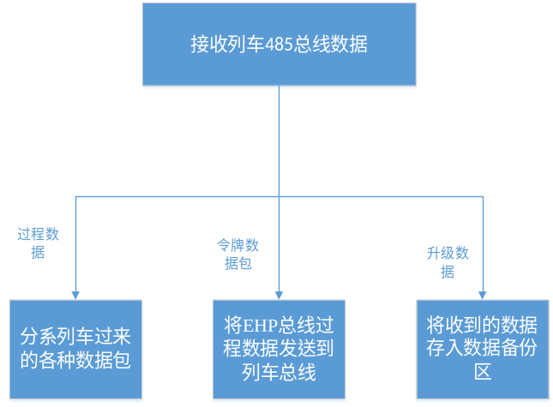

2.4.2车辆线（car）RS485管理模块
主要处在两种状态，一种车辆线(car)RS485存在中断且有数据的情况下，这种数据是RS232更新LED数据或列车过来的数据，就不断地向车辆总线发送这种数据；另一种是中断没数据的情况下，LCU转发列车过来的过程数据或主动发送令牌包到CAR总线上去。
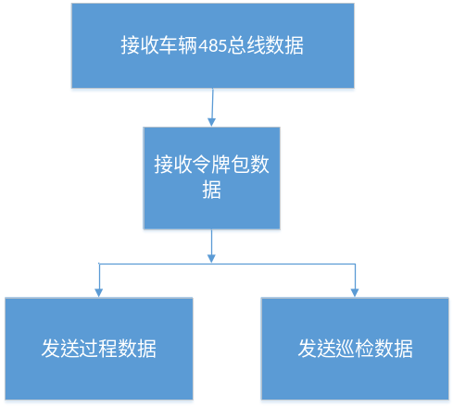

2.4.3 Ehp线485管理
主要有两种状态判断，一种是Ehp线485串口FIFO里存在数据时，就主动发送心跳包去连接EHP或转发列车事先过来的DCP包到EHP总线上；另一种是超时退出，然后主动轮询检测EHP总线上的数据，然后存储到LCU。
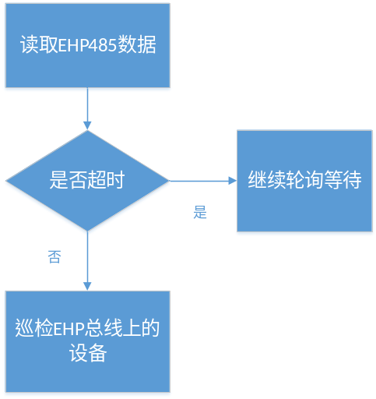

2.4.4 Car485巡检模块
挂在车辆485总线上的设备有10个动态地图（设备类型0x04）、2个内部客室屏（设备类型0x06），2个外部客室屏（设备类型0x08），2个前部屏（设备类型0x07）。
//列车巡检
typedef struct
{
u8 token; //总线令牌
u8 drmd_index; //动态地图index
u8 idu_index; //文字屏index
u8 sdu_index;
u8 fdu_index;
u8 drmd_error[2]; //动态地图故障位
u8 idu_error;
u8 sdu_error;
u8 fdu_error;
u8 drmdpoll_error_cnt[DrmdNumMax]; //动态地图巡检无回复计数
u8 idupoll_error_cnt[IduNumMax];
u8 sdupoll_error_cnt[SduNumMax];
u8 fdupoll_error_cnt[FduNumMax];
u8 drmd_version_h[DrmdNumMax];
u8 drmd_version_l [DrmdNumMax];
u8 idu_version_h[IduNumMax];
u8 idu_version_l [IduNumMax];
u8 sdu_version_h[SduNumMax];
u8 sdu_version_l [SduNumMax];
u8 fdu_version_h[FduNumMax];
u8 fdu_version_l [FduNumMax];
u8 poll_type; //0 为drmd ； 1为 idu 2: sdu 3: fdu
u32 poll_time_value; //巡检时间
}tCarCheck;巡检的设备状态上报到列车485总线。
为了配合版本查询，还在tCarCheck结构体中加入了版本字段

2.4.5 组编管理模块
通过本地控制器可以一次升级10个动态地图，升级6个客室LED屏，因此需要知道升级过程有没有成功，需要查询各个地图和LED屏的版本来确定是否成功。
在lcu.h里定义版本查询命令
#define VERSION 0x05 //查询版本

在lcu.c文件的prase_rs232_rx_data函数中添加对版本查询命令的处理：
case VERSION:
rs232_show_version();
break;
新创建函数 rs232_show_version，完成数据协议的组装，应用数据的类容如下：
DMP1 大版本 + DMP1 小版本 + DMP2 大版本 + DMP2 小版本 + ….+ LED1 大版本 + LED1 小版本+ LED2 大版本 + LED2 小版本+ LED3 大版本 + LED3 小版本+ LED4 大版本 + LED4 小版本

void rs232_show_version(void)
{
unsigned char data i;
FRAME_HEADER *ptr_rs232_frame_header;

ptr_rs232_frame_header = (FRAME_HEADER *)rs232_tx_buffer;

ptr_rs232_frame_header->dest_netnum = 0x00;
ptr_rs232_frame_header->dest_eqnum.eq_type = 0x0f;
ptr_rs232_frame_header->dest_eqnum.eq_num = 0x0f;
ptr_rs232_frame_header->src_netnum = my_netnum;
ptr_rs232_frame_header->src_eqnum.eq_type = LCU;
ptr_rs232_frame_header->src_eqnum.eq_num = my_cabnum;
ptr_rs232_frame_header->cmd.bits.m_include = 0;
ptr_rs232_frame_header->cmd.bits.m_error = 0;
ptr_rs232_frame_header->cmd.bits.m_active = 0;
ptr_rs232_frame_header->cmd.bits.token_return = 1;
ptr_rs232_frame_header->cmd.bits.packet_type = VERSION;
ptr_rs232_frame_header->len = (DMP_NUM+LED_NUM)*2;
for(i = 0; i < ptr_rs232_frame_header->len; i++)
{
rs232_tx_buffer[i + 6] = car_dest_num[i].major_version;
i++;
rs232_tx_buffer[i + 6] = car_dest_num[i].minor_version;
}
rs232_tx_buffer[i + 6] = chksum(rs232_tx_buffer, (ptr_rs232_frame_header->len + 6));
putnchar(rs232_tx_buffer, (ptr_rs232_frame_header->len + 7));
}

2.4.6 报警器巡检模块
为了保证在列车485总线失效的情况下能继续让司机接通报警器，本地控制器做如下修改：
当本地控制器检测到列车485总线失效，则不再巡检报警器，让报警器启动硬线报警。
声明下面变量表示总线没有收到巡检指令的超时时间。
volatile unsigned int idata train_timeout; //总线没有巡检指令的超时时间

在void init_status(void)函数中对其初始化
train_timeout = 0;

当收到列车总线的巡检指令时设置超时时间为2s
在函数 prase_train_rx_data（）中做如下蓝色部分的修改：
unsigned char prase_train_rx_data(unsigned int len)
{
switch(ptr_train_frame_header->cmd.bits.packet_type)
{
case PROCESS_PACKET:
。。。。。
case TOKEN_PACKET:
。。。。。
train_token = 1;
train_timeout = 200; // 2s 没受到总线令牌 则认为总线失效，停止对报警器的巡检，启动报警器的硬线报警
train_line_token_timeout = 40; // 列车总线得到令牌，设置超时时间400ms，超时后令牌置0
break;
}

在main函数中 在对 报警器巡检时 增加判断条件，只有当总线正常（train_timeout 不等于 1）时才巡检报警器，总线失效则不巡检报警器
if(train_timeout != TIMEOUT)
ehp_send_beat_packet();

